
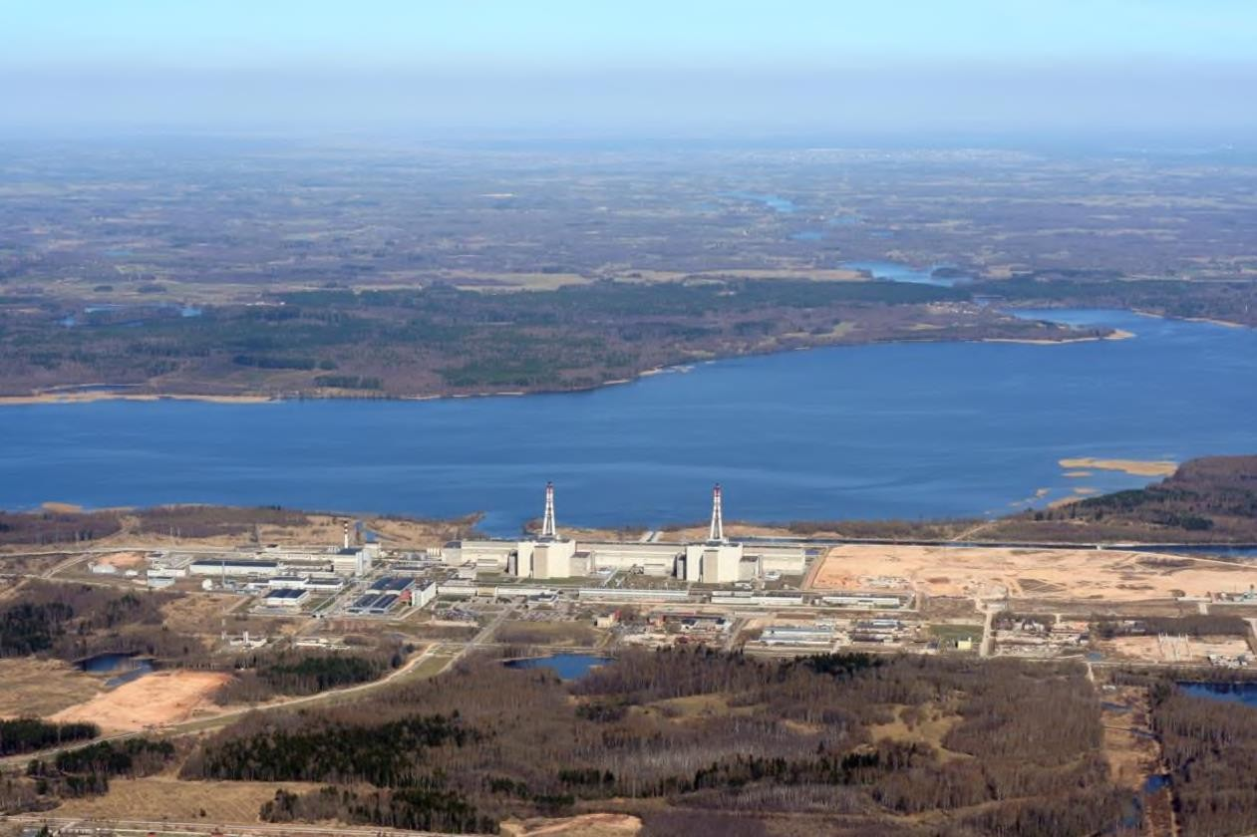

ПЛАНИРУЕМАЯ ХОЗЯЙСТВЕННАЯ ДЕЯТЕЛЬНОСТЬ

ВЫВОД ИЗ ЭКСПЛУАТАЦИИ ИГНАЛИНСКОЙ АЭС

Планируемая хозяйственная деятельность не рассматривается как имеющая исключительное общественное значение и не считается важной для обеспечения общественной безопасности

РЕЗЮМЕ ОТЧЕТА ОБ ОЦЕНКЕ ВОЗДЕЙСТВИЯ НА ОКРУЖАЮЩУЮ СРЕДУ ПРИ ВЫВОДЕ ИЗ ЭКСПЛУАТАЦИИ ИГНАЛИНСКОЙ АЭС

Редакция 1

2025


Проект финансируется в рамках Программы Европейского союза «Игналина»
Грант № 1A.23/02/EIA.01

Программа «Игналина» - финансовый инструмент поддержки Литовской
Республики в обеспечении безопасного вывода из эксплуатации Игналинской
АЭС.

Наименование запланированной хозяйственной деятельности |  | Вывод из эксплуатации Игналинской АЭС  Планируемая хозяйственная деятельность не рассматривается как имеющая исключительное общественное значение и не считается важной для обеспечения общественной безопасности
Место осуществления запланированной хозяйственной деятельности |  | Утенский уезд, Висагинский район, государственное предприятие «Игналинская АЭС»,  земельный участок № 4400-2111-1391
Версия резюме отчета ОВОС |  | 1
Год подготовки |  | Ноябрь 2025 г.
Организатор хозяйственной деятельности |  | Государственное предприятие «Игналинская АЭС»  Адрес: Игналинская АЭС, ул. Электринес, 4, К47, д. Друкшяй, 31152, Висагинский район, Литва  Сайт: www.altra.lt  Контактное лицо: Виктория Миросник  Тел.: +370 682 61 989  Эл. почта: viktorija.mirosnik@altra.lt

Проект финансируется в рамках Программы Европейского союза «Игналина»
Грант № 1A.23/02/EIA.01

Программа «Игналина» - финансовый инструмент поддержки Литовской
Республики в обеспечении безопасного вывода из эксплуатации Игналинской
АЭС.

Разработчик ОВОС |  | Общественное учреждение «Литовский энергетический институт», Лаборатория ядерной инженерии  Адрес: ул. Бреслауес, 3, 44403, Каунас, Литва  Сайт: www.lei.lt
Руководитель подготовки отчета ОВОС |  | Д-р, профессор Повилас Пошкас  Тел.: +370 37 401 891  Эл. почта: Povilas.Poskas@lei.lt
Авторы резюме отчета ОВОС
  Автор | Телефон | Подготовленные разделы
  П. Пошкас | +370 37 401 891 | Все разделы
  В. Рагайшис | +370 37 401 889 | Все разделы
  А. Шмайжис | +370 37 401 890 | Все разделы
  А. Сирвидас | +370 37 401 888 | Все разделы
  А. Шимонис | +370 37 401 902 | Все разделы
  Э. Наркунис | +370 37 401 883 | Все разделы
  С. Субачюте | +370 37 401 887 | Перевод

Проект финансируется в рамках Программы Европейского союза «Игналина»
Грант № 1A.23/02/EIA.01

Программа «Игналина» - финансовый инструмент поддержки Литовской
Республики в обеспечении безопасного вывода из эксплуатации Игналинской
АЭС.

ЛЭИ, Лаборатория ядерной инженерии  Совокупная ОВОС процесса вывода из эксплуатации Игналинской АЭС. Резюме отчета ОВОС | S/14-2184.24.26/EIAS/R:1  Редакция 1  12 ноября 2025 г.  Страница 1 / 28

S/14-2184.24.26/EIAS/R:1

ЛАБОРАТОРИЯ ЯДЕРНОЙ ИНЖЕНЕРИИ

СОВОКУПНАЯ ОЦЕНКА ВОЗДЕЙСТВИЯ НА ОКРУЖАЮЩУЮ СРЕДУ ПРОЦЕССА ВЫВОДА ИЗ ЭКСПЛУАТАЦИИ ИГНАЛИНСКОЙ АЭС

РЕЗЮМЕ ОТЧЕТА ОЦЕНКИ ВОЗДЕЙСТВИЯ НА ОКРУЖАЮЩУЮ СРЕДУ

Редакция 1

Д-р, профессор П. Пошкас

ЛЭИ, Лаборатория ядерной инженерии  Совокупная ОВОС процесса вывода из эксплуатации Игналинской АЭС. Резюме отчета об ОВОС | S/14-2184.24.26/EIAS/R:1  Редакция 1  12 ноября 2025 г.  Страница 2 / 28

Наименование отчета:  Совокупная оценка воздействия на окружающую среду процесса вывода из эксплуатации Игналинской АЭС. Резюме отчета ОВОС  Номер и наименование:  Редакция 1 |  | Дата подготовки:  12 ноября 2025 г.
Авторы:  П. Пошкас, В. Рагайшис, А. Шмайжис, А. Сирвидас, А. Шимонис, Э. Наркунис, С. Субачюте | Руководитель проекта:  Д-р, профессор П. Пошкас  /подпись/ | Количество страниц/Количество страниц в приложениях:  28 / 0
Заказчик:  Игналинской Атомная Электростанция | Дата подписания договора:  2024-09-05 | Номер отчета:  S/14-2184.24.26/EIAS/R:1
Наименование договора:  Закупка услуг по подготовке и координации совокупной оценки воздействия на окружающую среду процесса вывода из эксплуатации государственного предприятия Игналинской АЭС, а также подготовка и координация других сопутствующих документов |  | Номер договора:  S/14-2184.24.26
Резюме:
Отчет состоит из резюме оценки возможного совокупного воздействия планируемой хозяйственной деятельности – вывода из эксплуатации Игналинской АЭС – на объекты окружающей среды
Ключевые слова:
Вывод из эксплуатации АЭС, оценка воздействия на окружающую среду, радиоактивные отходы, распространение радионуклидов, радиационная защита
Распространение:  Заказчик, архив Лаборатория ядерной инженерии | Место хранения и наименование файла:  /ссылка/
Лаборатория ядерной инженерии  Литовский энергетический институт  ул. Бреслауес, 3, LT – 44403, Каунас, Литва | Телефон:  Эл. почта:  Сайт: | +370 37 401883  Ernestas.Narkunas@lei.lt  http://www.lei.lt
Согласовано:  Начальник Лаборатория ядерной инженерии  Е. Наркюнас  /подпись/ |  | Утверждено:  Директор Литовский энергетический институт  С. Гудзиюс  /подпись/

ЛЭИ, Лаборатория ядерной инженерии  Совокупная ОВОС процесса вывода из эксплуатации Игналинской АЭС. Резюме отчета ОВОС | S/14-2184.24.26/EIAS/R:1  Редакция 1  12 ноября 2025 г.  Страница 3 / 28

Таблица изменений

Редакция | Дата выпуска | Описание
0 | 2025-10-29 | Представлено на рассмотрение заказчику
1 | 2025-11-12 | Утверждено заказчиком. Предназначено для информирования общественности и трансграничной оценки воздействия

ЛЭИ, Лаборатория ядерной инженерии  Совокупная ОВОС процесса вывода из эксплуатации Игналинской АЭС. Резюме отчета ОВОС | S/14-2184.24.26/EIAS/R:1  Редакция 1  12 ноября 2025 г.  Страница 4 / 28

Содержание

Аббревиатуры 5
1. Место осуществления хозяйственной деятельности, цели и концепция оценки воздействия на окружающую среду 6
2. Демонтаж и утилизация материалов 9
3. Технологические процессы 10
3.1 Управление ОЯТ 10
3.2 Первичная обработка и упаковка эксплуатируемых ТРО ИАЭС 10
3.3 Сбор, обработка и хранение ЖРО 11
3.4 Демонтаж и первичная обработка оборудования и строительных конструкций 11
3.5 Транспортировка 13
3.6 Основная и окончательная обработка твердых радиоактивных отходов (ТРО) 15
3.7 Размещение короткоживущих РО в хранилищах 15
3.8 Хранение долгоживущих РО 16
3.9 Демонтаж зданий и обращение с образующимися отходами 16
3.10 Очистка площадки и ее состояние по завершении деятельности 16
4. Компоненты окружающей среды, на которые может оказать воздействие планируемая хозяйственная деятельность 19
4.1 Вода 19
4.2 Атмосферный воздух 20
4.3 Общественное здоровье 21
5. Анализ рисков 22
6. Анализ и оценка альтернатив 23
7. Мониторинг 24
8. Трансграничное воздействие на окружающую среду 24
9. Список литературы 25

ЛЭИ, Лаборатория ядерной инженерии  Совокупная ОВОС процесса вывода из эксплуатации Игналинской АЭС. Резюме отчета ОВОС | S/14-2184.24.26/EIAS/R:1  Редакция 1  12 ноября 2025 г.  Страница 5 / 28

Аббревиатуры

ДИПО | демонтаж и предварительная обработка (сортировка, уменьшение размеров, дезактивация, упаковка для транспортировки)
ОВОС | оценка воздействия на окружающую среду
ИАЭС | Игналинская атомная электростанция
ХРОО | хранилище отработавших реакторных отходов
ВХОЯТ | временное хранилище отработавшего ядерного топлива
НОРВ-ДЖ | низко- и среднеактивные радиоактивные отходы - долгоживущие (классы D и E)
НОРВ-КЖ | низко- и среднеактивные радиоактивные отходы - короткоживущие (классы B и C)
ДЖ | долгоживущие
ЖРО | жидкие радиоактивные отходы
ЯУ | ядерная установка
АЭС | атомная электростанция
РО | радиоактивные отходы
КЖ | короткоживущие
ОЯТ | отработавшее ядерное топливо (отходы класса G)
СЗЗ | санитарно-защитная зона
ТРО | твердые радиоактивные отходы
ОИИ | отработавшие излучающие источники
УИТРО | установка извлечения твердых радиоактивных отходов
ХТРО | хранилище твердых радиоактивных отходов
УОТРО | установка переработки (обработки) твердых радиоактивных отходов
ОНУРО | отходы очень низкого уровня (класс A)

ЛЭИ, Лаборатория ядерной инженерии  Совокупная ОВОС процесса вывода из эксплуатации Игналинской АЭС. Резюме отчета ОВОС | S/14-2184.24.26/EIAS/R:1  Редакция 1  12 ноября 2025 г.  Страница 6 / 28

1. Место осуществления хозяйственной деятельности, цели и концепция оценки воздействия на окружающую среду

Площадка Игналинской атомной электростанции (ИАЭС) расположена в северо-восточной части Литовской Республики, на южном берегу озера Друкшяй, примерно
в 6 км от города Висагинас. ИАЭС находится приблизительно в 130 км от столицы Литовской Республики Вильнюса, недалеко от государственных границ с Республикой Беларусь (примерно в 4 км к востоку) и Республикой Латвия (примерно в 8 км к северу), рис. 1-1. Другие соседние страны находятся на расстоянии более 200 км (Эстонская Республика, Польша) и 500 км (Шведское Королевство, Датское Королевство) от ИАЭС.
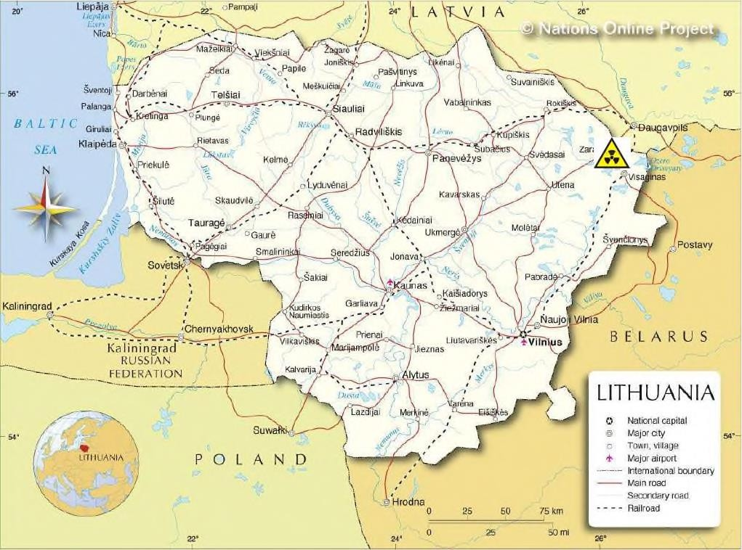
Рисунок 1-1. Расположение площадки Игналинской АЭС в Литовской Республике и ближайший соседние страны

На Игналинской АЭС построены и введены в эксплуатацию два энергоблока
с реакторами типа РБМК-1500 (рис. 1-2). Первый энергоблок был введен в эксплуатацию
в конце 1983 года, а второй - в августе 1987 года.

В соответствии с обязательствами, изложенными в Договоре о присоединении Литовской Республики к Европейскому союзу, первый реактор ИАЭС был окончательно остановлен в конце 2004 года, а второй - в конце 2009 года. Основной деятельностью
ИАЭС стала подготовка к выводу из эксплуатации и обращение с радиоактивными отходами. После подготовки необходимой инфраструктуры для обращения с РО, извлечения отработанного ядерного топлива (ОЯТ) из энергоблоков и размещения
его во временных хранилищах, ИАЭС получила лицензию на вывод из эксплуатации обоих энергоблоков и существующих хранилищ радиоактивных отходов в 2024 году. Основные этапы вывода АЭС из эксплуатации показаны на рисунке 1-3.

ЛЭИ, Лаборатория ядерной инженерии  Совокупная ОВОС процесса вывода из эксплуатации Игналинской АЭС. Резюме отчета ОВОС | S/14-2184.24.26/EIAS/R:1  Редакция 1  12 ноября 2025 г.  Страница 7 / 28

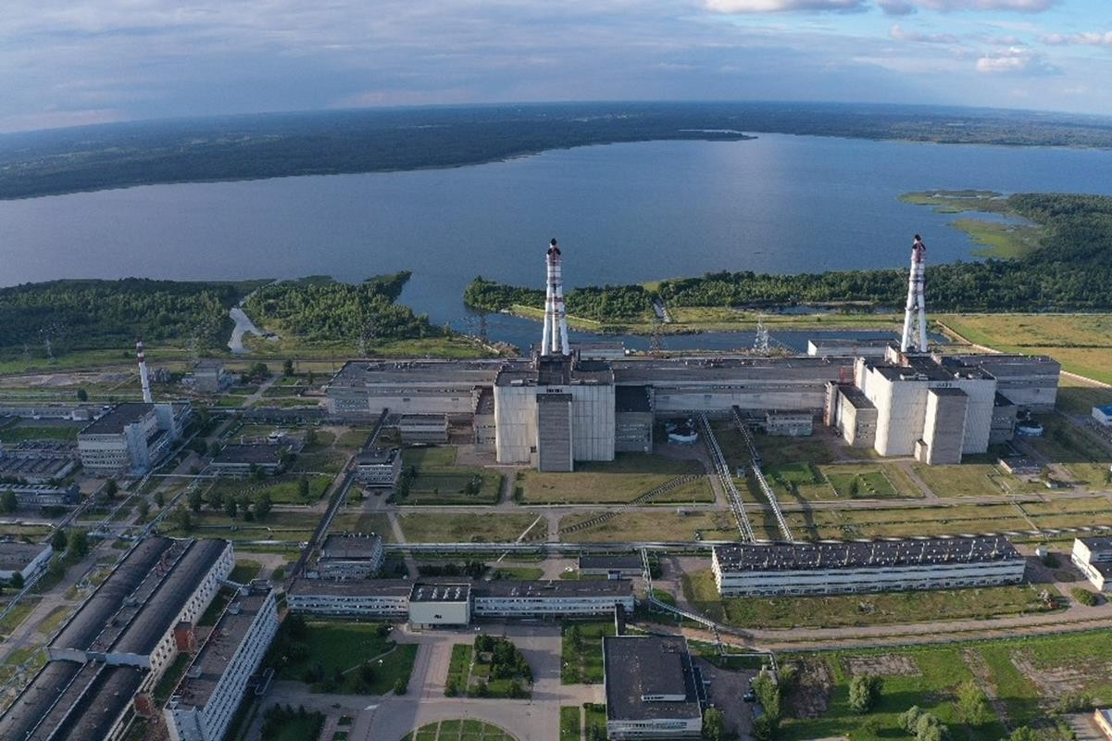
Рисунок 1-2. Панорамное изображение площадки ИАЭС

ЛЭИ, Лаборатория ядерной инженерии  Совокупная ОВОС процесса вывода из эксплуатации Игналинской АЭС. Резюме отчета ОВОС | S/14-2184.24.26/EIAS/R:1  Редакция 1  12 ноября 2025 г.  Страница 8 / 28

2000 - 2009

Операция
2010 - 2019
2020 - 2029
2030 - 2039
2040-2049
Функционирование:

Раздел 1: 1983-2004
Раздел 2: 1987-2009
Подготовка к выводу из эксплуатации
Открытие путей сброса отходов (проекты B1, B2, B3, B4, B10, B19, B25) Планирование и проектирование демонтажа и дезактивации Инженерная инвентаризация / Радиологическая характеристика
Операция после закрытия
Демонтаж и Дезактивация
Управление и утилизация радиоактивных
отходов
Снос и очищение площадки
Лицензия на осуществление деятельности
Лицензия на вывод из эксплуатации
Рисунок 1-3. Основные этапы вывода из эксплуатации Игналинской АЭС

В данном отчете ОВОС [1] оцениваются периоды подготовки к выводу из эксплуатации и самого вывода из эксплуатации ИАЭС, начиная с 2010 года, когда фактически начались работы по демонтажу и первоначальному управлению оборудованием ИАЭС, и заканчивая 2045-2050 годами, когда будут завершены мероприятия, предусмотренные в окончательном плане вывода из эксплуатации ИАЭС [3], и будет достигнуто запланированное состояние промышленной площадки ИАЭС. В ходе реализации хозяйственной деятельности планируется следующее:
• Демонтаж оборудования, систем и средств связи, расположенных на промышленной площадке ИАЭС;
• Снести здания и сооружения, расположенные на территории промышленной зоны ИАЭС;
• Обеспечить управление радиоактивными и другими (нерадиоактивными) отходами, образующимися в процессе эксплуатации и вывода из эксплуатации ИАЭС;
• Очистка промышленной площадки ИАЭС путем достижения статуса промышленной площадки ИАЭС, предусмотренного в окончательном плане вывода из эксплуатации ИАЭС [3].
В данном отчете ОВОС оценка экологического воздействия вывода из эксплуатации ИАЭС может быть разделена на два этапа:
• Работы по выводу из эксплуатации на период 2010-2024 годов, для которых проводится ретроспективная оценка воздействия на окружающую среду;
• Работы по выводу из эксплуатации, проводимые с 2025 года до завершения процесса вывода из эксплуатации, для которых выполняется предварительная оценка воздействия на окружающую среду.
Ретроспективная оценка основана на соответствующих результатах экологического мониторинга и анализирует фактическое воздействие уже проведенных работ по выводу из эксплуатации на окружающую среду.
Перспективная оценка анализирует запланированные будущие мероприятия по выводу из эксплуатации, а также способы их осуществления.
В рамках этой деятельности осуществляется планирование и прогнозируется возможное воздействие на окружающую среду.
ЛЭИ, Лаборатория ядерной инженерии  Совокупная ОВОС процесса вывода из эксплуатации Игналинской АЭС. Резюме отчета ОВОС | S/14-2184.24.26/EIAS/R:1  Редакция 1  12 ноября 2025 г.  Страница 9 / 28

Прогноз основан на результатах ретроспективного анализа воздействия применяемых на ИАЭС методов вывода из эксплуатации и состояния окружающей среды на ИАЭС,
а также на опыте, накопленном ИАЭС в снижении и ограничении воздействия вывода из эксплуатации на окружающую среду.

2. Демонтаж и утилизация материалов

В ходе вывода из эксплуатации ИАЭС необходимо будет демонтировать около
180 000 тонн оборудования и системных конструкций. Демонтаж и снос зданий, сооружений и построек приведут к образованию около 1 700 000 тонн строительных отходов. Все радиоактивные и нерадиоактивные материалы и отходы классифицируются и, в зависимости от классификации, обрабатываются – сортируются, перерабатываются, утилизируются или помещаются в соответствующие хранилища.
Твердые радиоактивные отходы (ТРО) делятся на классы [4]:
• Неконтролируемые отходы (класс 0);
• Кратковременные радиоактивные отходы очень низкой активности (класс А);
• Кратковременные низкоактивные радиоактивные отходы (класс B);
• Кратковременные радиоактивные отходы средней интенсивности (класс С);
• Долгоживущие низкоактивные радиоактивные отходы (класс D);
• Долгоживущие радиоактивные отходы средней интенсивности (класс E);
• Высокоактивные радиоактивные отходы (класс G);
• Отработанные герметичные источники (класс F).

Жидкие радиоактивные отходы (ЖРО) затвердевают в процессе окончательной обработки и далее классифицируются и обрабатываются как твердые радиоактивные отходы (ТРО) [4].
Распределение массы материалов от конструкций оборудования и систем, подлежащих демонтажу при выводе из эксплуатации ИАЭС, по классам РО показано на рисунке 2-1. Около 96% массы материалов составляют неконтролируемые (класс 0) и короткоживущие радиоактивные отходы очень низкой активности (класс А). Оставшиеся около 4-5% от общей массы демонтажируемых материалов составляют низко- и среднеактивные короткоживущие (классы В и С) и долгоживущие (классы D и Е) радиоактивные отходы.

ЛЭИ, Лаборатория ядерной инженерии  Совокупная ОВОС процесса вывода из эксплуатации Игналинской АЭС. Резюме отчета ОВОС | S/14-2184.24.26/EIAS/R:1  Редакция 1  12 ноября 2025 г.  Страница 10 / 28

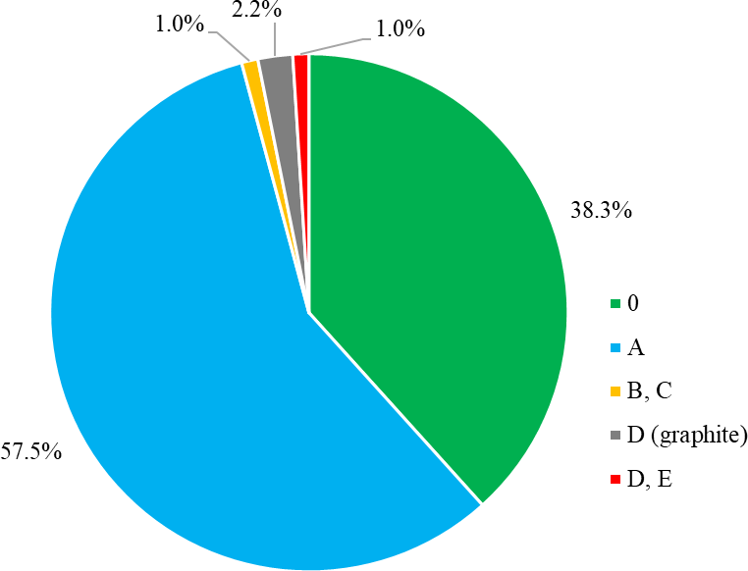

Рисунок 2-1. Распределение массы материалов от конструкций оборудования и систем, подлежащих демонтажу при выводе из эксплуатации ИАЭС, по классам РО

3 Технологические процессы

3.1 Управление ОЯТ

К маю 2022 года все отработанное ядерное топливо (ТРО класса G) на ИАЭС было извлечено из реакторных блоков и в настоящее время временно хранится в двух хранилищах сухого топлива – ВХОЯТ-1 и ВХОЯТ-2 [7].

3.2 Первичная обработка и упаковка эксплуатируемых ТРО ИАЭС

На ИАЭС построено новое хранилище твердых радиоактивных отходов (ХТРО) [8] для извлечения твердых отходов, накопившихся во время эксплуатации ИАЭС, из существующих хранилищ и для проведения первичной обработки твердых отходов класса А.

ХТРО состоит из трех установок извлечения отходов (УИ-1, УИ-2 и УИ-3 соответственно, см. рисунок 3-1), блока сортировки низкоактивных отходов и здания управления.

Промышленная эксплуатация ХТРО началась в 2019 году. После переноса ТРО из существующих хранилищ и завершения демонтажа оборудования и систем ИАЭС, ХТРО больше не потребуется. Демонтаж ХТРО и утилизация отходов из него будут осуществлены в ходе вывода ИАЭС из эксплуатации.

ЛЭИ, Лаборатория ядерной инженерии  Совокупная ОВОС процесса вывода из эксплуатации Игналинской АЭС. Резюме отчета ОВОС | S/14-2184.24.26/EIAS/R:1  Редакция 1  12 ноября 2025 г.  Страница 11 / 28

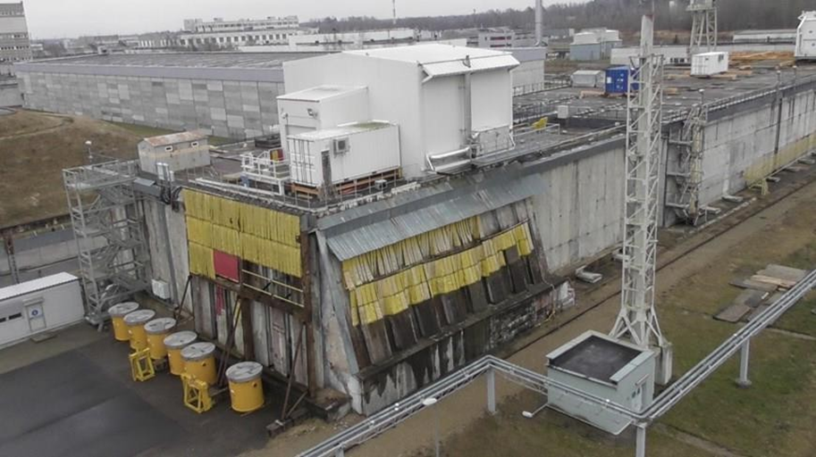
Рисунок 3-1. Здание хранения № 157 ИАЭС для эксплуатационных ТРО с установкой извлечения ТРО группы G3 (установка извлечения УИ-3)

3.3 Сбор, обработка и хранение ЖРО

Сточные воды, образующиеся в различных процессах и системах ИАЭС, обрабатываются с применением технологии дистилляции. Очищенный конденсат повторно используется или сбрасывается в окружающую среду. До 2015 года остаток дистилляции упрочнялся с помощью битумизации, а упрочненные отходы размещались на специальном хранилище битуминированных радиоактивных отходов, расположенном на территории ИАЭС. Планируется реконструировать данное хранилище (путем установки дополнительных инженерных сооружений и барьеров, ограничивающих распространение радионуклидов) в наземное хранилище радиоактивных отходов [9].

В настоящее время остаток дистилляции упрочняется с помощью цементации. На ИАЭС технология цементации также применяется для окончательной обработки отработанных фильтрующих материалов (ионообменные смолы, перлит) [10]. Упаковки цементированных РО относятся к ТРО класса С и временно хранятся на специальном временном хранилище цементированных РО.

3.4 Демонтаж и первичная обработка оборудования и строительных конструкций

Демонтаж оборудования реакторных установок ИАЭС начался в 2010 году с демонтажа системы аварийного охлаждения реакторной установки № 1, расположенной в здании № 117/1 [11]. С тех пор на ИАЭС последовательно реализуются работы по изоляции, модификации, демонтажу и первичной обработке технологического оборудования, которое более не требуется
для дальнейшей эксплуатации и вывода станции из эксплуатации. Работы ведутся в соответствии со стратегией демонтажа, согласно которой «здания демонтируются последовательно, одно за другим», начиная с «наименее загрязненных радионуклидами» и далее - с «все более загрязненных» объектов [3].

Местоположение и объем демонтажных работ определяются индивидуальными проектами вывода из эксплуатации. Объемы проектов демонтажа, очередность и сроки их реализации указаны в окончательном плане вывода ИАЭС из эксплуатации [3], который периодически пересматривается и при необходимости обновляется [23].

Воздействие на окружающую среду крупнейших проектов вывода из эксплуатации, реализованных или начатых в период окончательного останова энергоблоков ИАЭС (2010–2024 гг.), оценивалось в отдельных исследованиях ОВОС (см. [11]–[22]). К концу 2024 года
ЛЭИ, Лаборатория ядерной инженерии  Совокупная ОВОС процесса вывода из эксплуатации Игналинской АЭС. Резюме отчета ОВОС | S/14-2184.24.26/EIAS/R:1  Редакция 1  12 ноября 2025 г.  Страница 12 / 28

было демонтировано около 74 000 тонн оборудования и систем, что составляет приблизительно 42 % от общей массы оборудования и систем, запланированной к демонтажу в ходе всего процесса вывода из эксплуатации.

Демонтаж оборудования и систем осуществляется путем их разборки (где это возможно), а также резки механическими и/или термическими методами. При выполнении демонтажных работ предпочтение отдается уже апробированному и доказавшему свою надежность инструменту, и оборудованию. При планировании новых демонтажных проектов учитывается накопленный опыт; используются оборудование, установленное в ходе предыдущих проектов, и приобретенный инструментарий.

Проекты вывода ИАЭС из эксплуатации, реализация которых началась в 2025 году или начнется позднее (например, [21], [22], [24]), включают (за исключением демонтажа реакторов) демонтаж около 37 % от общей массы оборудования в контролируемой зоне. Большая часть этого объема - материалы очень низкого уровня радиоактивности (класс А) и потенциально неконтролируемые материалы (возможно, класс 0). При выполнении этих работ будут использоваться уже апробированные и надежные инструменты, а также накопленный ранее опыт, имеющееся оборудование и инструменты. Для демонтажа относительно небольших масс низко- и среднеактивных материалов (классы В и С) потребуется применение мер по снижению воздействия ионизирующего излучения (экранирование, ограничение продолжительности работы) и дистанционно управляемого оборудования.

Наиболее сложная с технологической и организационной точек зрения задача - демонтаж реакторов. В реакторах сосредоточено около 80 % общей массы материалов классов В и С и 100 % массы материалов классов D и E, подлежащих демонтажу на ИАЭС. Демонтаж реакторов разделен на несколько отдельных проектов (см. рисунок 3-2):
• демонтаж зон R1 и R2 реактора [19], [21];
• демонтаж зоны R3 реактора.
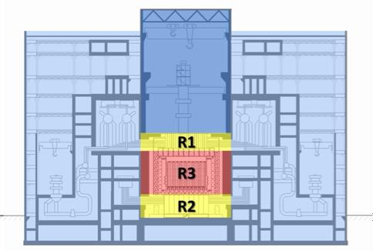
Рисунок 3-2. Зоны демонтажа реактор R1, R2 и R3

Условия по ионизирующему излучению позволяют персоналу иметь прямой доступ и осуществлять демонтаж большинства элементов в зонах R1 и R2. Применение дистанционно управляемого оборудования позволяет снизить и оптимизировать дозовую нагрузку персонала. Демонтажные работы в зонах R1 и R2 реакторной установки
ЛЭИ, Лаборатория ядерной инженерии  Совокупная ОВОС процесса вывода из эксплуатации Игналинской АЭС. Резюме отчета ОВОС | S/14-2184.24.26/EIAS/R:1  Редакция 1  12 ноября 2025 г.  Страница 13 / 28

начались в 2023 году. Из-за возможного значительного облучения ионизирующим излучением при демонтаже зон R3 реакторов потребуется широкое применение дистанционно управляемого оборудования.

Конкретные технические решения и технологии демонтажа выбираются при разработке технологических проектов отдельных проектов ДИПО. Безопасность технических решений, включая защиту окружающей среды (предотвращение выбросов, мониторинг и соблюдение установленных требований), оценивается и обосновывается при подготовке отчетов по анализу безопасности технологических проектов. При выборе методов демонтажа и первичной обработки учитываются опыт, накопленный при реализации предыдущих проектов ДИПО, а также передовые мировые практики в области вывода из эксплуатации других ядерных установок.

3.5 Транспортировка

Демонтированные и упакованные после первичной обработки материалы, а также другие радиоактивные и условно неконтролируемые отходы в дальнейшем управляются (обрабатываются, хранятся, размещаются в хранилищах и т.д.) на промышленной площадке ИАЭС и в близлежащих объектах обращения с радиоактивными отходами. Упрощенная схема обращения с потоками отходов представлена на рисунке 3-3.

ЛЭИ, Лаборатория ядерной инженерии  Совокупная ОВОС процесса вывода из эксплуатации Игналинской АЭС. Резюме отчета ОВОС | S/14-2184.24.26/EIAS/R:1  Редакция 1  12 ноября 2025 г.  Страница 14 / 28

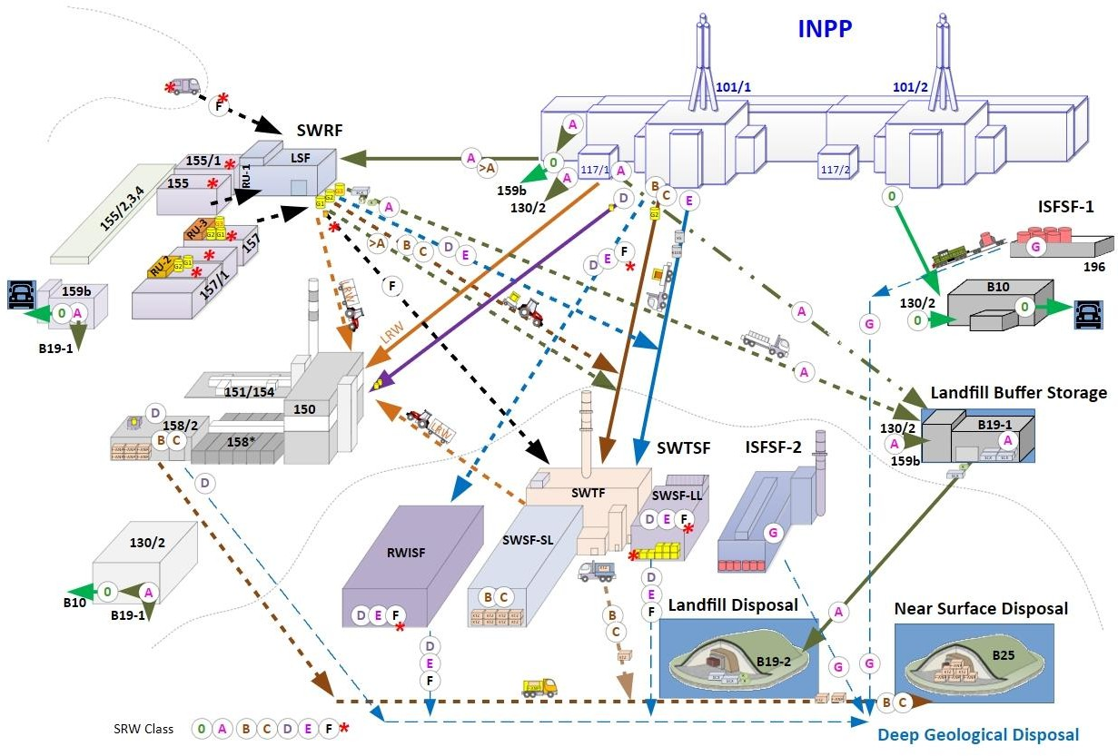
Рисунок 3-3. Схема управления основных потоков отходов на ИАЭС

ЛЭИ, Лаборатория ядерной инженерии  Совокупная ОВОС процесса вывода из эксплуатации Игналинской АЭС. Резюме отчета ОВОС | S/14-2184.24.26/EIAS/R:1  Редакция 1  12 ноября 2025 г.  Страница 15 / 28

3.6 Основная и окончательная обработка твердых радиоактивных отходов (ТРО)

Основная и окончательная обработка короткоживущих ТРО (классы В и С), управление долгоживущими ТРО (классы D, E, F) и временное хранение полученных упаковок осуществляются на новом комплексе ИАЭС по обработке и хранению твердых отходов (КОХТО) [8]. Комплекс SWTSF состоит из трех взаимосвязанных зданий: установки обработки твердых отходов (УОТО) и двух хранилищ для упаковок ТРО, произведенных на УОТО:
• хранилище короткоживущих отходов (ХТРО-КЖ);
• хранилище долгоживущих отходов (ХТРО-ДЖ).

Промышленная эксплуатация комплекса КОХТО началась в 2022 году. Воздействие на окружающую среду от комплекса КОХТО оценивалось в отдельном исследовании ОВОС [8].
По данному исследованию также были проведены процедуры трансграничной оценки воздействия на окружающую среду.

3.7 Размещение короткоживущих РО в хранилищах

Окончательные упаковки короткоживущих ТРО, образовавшихся в ходе эксплуатации и вывода из эксплуатации ИАЭС, будут размещаться в двух хранилищах, построенных примерно в 1 км от площадки ИАЭС:
• хранилище отходов очень низкого уровня радиоактивности (ОНУРО);
• хранилище низко- и среднеактивных короткоживущих радиоактивных отходов (НОРВ-КЖ).

Площадка модуля хранилища ОНУРО расположена рядом с площадками ВХОЯТ-2 и КОХТО. Всего установлено три модуля хранилища ОНУРО, суммарная вместимость которых составляет около 60 000 м³ упаковок отходов. По состоянию на конец 2024 года в первый модуль хранилища ОНУРО было размещено около 11 470 м³ упаковок отходов, что составляет примерно 19 % от проектного объема хранилища ОНУРО (см. рисунок 3-4).
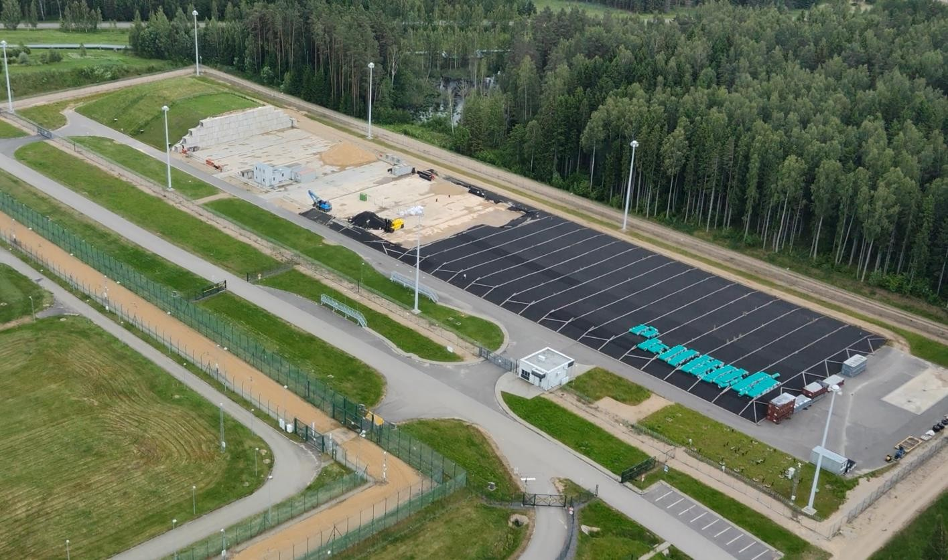
Рисунок 3-4. Модуль хранилища ОНУРО с инженерными барьерами и защитной стеной, сформированной после погрузки конкретной компанией

ЛЭИ, Лаборатория ядерной инженерии  Совокупная ОВОС процесса вывода из эксплуатации Игналинской АЭС. Резюме отчета ОВОС | S/14-2184.24.26/EIAS/R:1  Редакция 1  12 ноября 2025 г.  Страница 16 / 28

Долгосрочное воздействие на окружающую среду сооружений хранилища ОНУРО в течение всего жизненного цикла (в периоды институционального контроля и после) оценивалось в отдельном исследовании ОВОС [25]. По данному исследованию также проводились процедуры трансграничной оценки воздействия на окружающую среду.

Планируется построить хранилище НОРВ-КЖ и начать его промышленную эксплуатацию
в 2030 году. Вместимость хранилища НОРВ-КЖ составит около 100 000 м³ упаковок отходов.

Конструктивная концепция хранилища НОРВ-КЖ основана на международной практике и опыте. Аналогичные хранилища эксплуатируются в Испании (El Cabril), Франции (Centre de l’Aube)
и Словакии (Mochovce). Долгосрочное воздействие на окружающую среду хранилища НОРВ-КЖ
в течение всего жизненного цикла (в периоды институционального контроля и после) оценивалось в отдельном исследовании ОВОС [26]. По данному исследованию также были проведены процедуры трансграничной оценки воздействия на окружающую среду.

3.8 Хранение долгоживущих РО

Низкоактивные (класс D), среднеактивные (класс E) долгоживущие отходы и отработавшие излучающие источники (класс F), образовавшиеся при выводе из эксплуатации ИАЭС, будут окончательно размещены в подземном геологическом хранилище, планируемом к сооружению в Литве [6]. До строительства этого хранилища долгоживущие радиоактивные отходы, образовавшиеся при выводе ИАЭС из эксплуатации, будут храниться в нескольких хранилищах на площадке комплекса КОХТО:
• хранилище ХТРО-ДЖ;
• хранилище отработавших реакторных отходов (ХРОО).

Проектная документация на ХРОО пока не разработана, и детальные конструктивные решения неизвестны. Однако по базовым проектным решениям планируемое новое хранилище ХРОО будет аналогично существующему хранилищу ХТРО-ДЖ.

3.9 Демонтаж зданий и обращение с образующимися отходами

Здания Игналинской АЭС будут демонтированы только после полного демонтажа всего находящегося в них оборудования; при необходимости строительные конструкции будут очищены от радиоактивного загрязнения (дезактивированы), и будет продемонстрировано, что уровень загрязнения конструкций не превышает уровней, допустимых для неконтролируемых материалов, то есть здание в целом перестает считаться ядерной установкой и может быть демонтировано как любое другое здание после получения разрешения на демонтажные работы.

Здания, загрязненные радионуклидами, у которых уровень загрязнения конструкций превышает предельно допустимые уровни для материалов, будут демонтироваться как ядерные объекты, и разрешение на демонтажные работы будет выдаваться в соответствии с Правилами, утвержденными Постановлением Правительства Литовской Республики [28].

После завершения демонтажа отдельных зданий и подтверждения отсутствия радиоактивного загрязнения на площадке, где располагалось здание, и на прилегающих территориях, на этих участках будут проведены рекультивационные работы.

3.10 Очистка площадки и ее состояние по завершении деятельности

Цель вывода ИАЭС из эксплуатации - очистить и передать в повторное использование как можно бóльшую часть площадки ИАЭС. Однако после завершения вывода станции полностью привести всю площадку ИАЭС в «зеленое» состояние не удастся, поскольку отдельные ядерные объекты и другие контролируемые сооружения останутся в эксплуатации:
• наземное хранилище битуминированных радиоактивных отходов, образованное в результате реконструкции существующего хранилища битуминированных отходов на площадке ИАЭС [9];

ЛЭИ, Лаборатория ядерной инженерии  Совокупная ОВОС процесса вывода из эксплуатации Игналинской АЭС. Резюме отчета ОВОС | S/14-2184.24.26/EIAS/R:1  Редакция 1  12 ноября 2025 г.  Страница 17 / 28

• буферное хранилище для ОНУРО, эксплуатация которого будет продолжаться все время, пока функционирует само хранилище ОНУРО - до полного размещения всех ТРО, образовавшихся при выводе из эксплуатации и отвечающих критериям приемки для хранилища ОНУРО;
• промышленное хранилище отходов, создаваемое путем реконструкции мест хранения промышленных отходов на площадке ИАЭС в соответствии с современными экологическими требованиями, при этом к отходам применяются условные предельные уровни радионуклидов для материалов [5].

Существует также неопределенность в отношении демонтируемых зданий в контролируемой зоне, бетон которых загрязнен радионуклидами. Некоторые из этих конструкций, возможно, не удастся дезактивировать до уровней, допустимых безусловно. Если на месте зданий реакторных установок будет сооружено дополнительное хранилище для загрязненного бетона, ожидаемое состояние площадки ИАЭС по завершении вывода из эксплуатации представлено на рисунке 3-5.

ЛЭИ, Лаборатория ядерной инженерии  Совокупная ОВОС процесса вывода из эксплуатации Игналинской АЭС. Резюме отчета ОВОС | S/14-2184.24.26/EIAS/R:1  Редакция 1  12 ноября 2025 г.  Страница 18 / 28

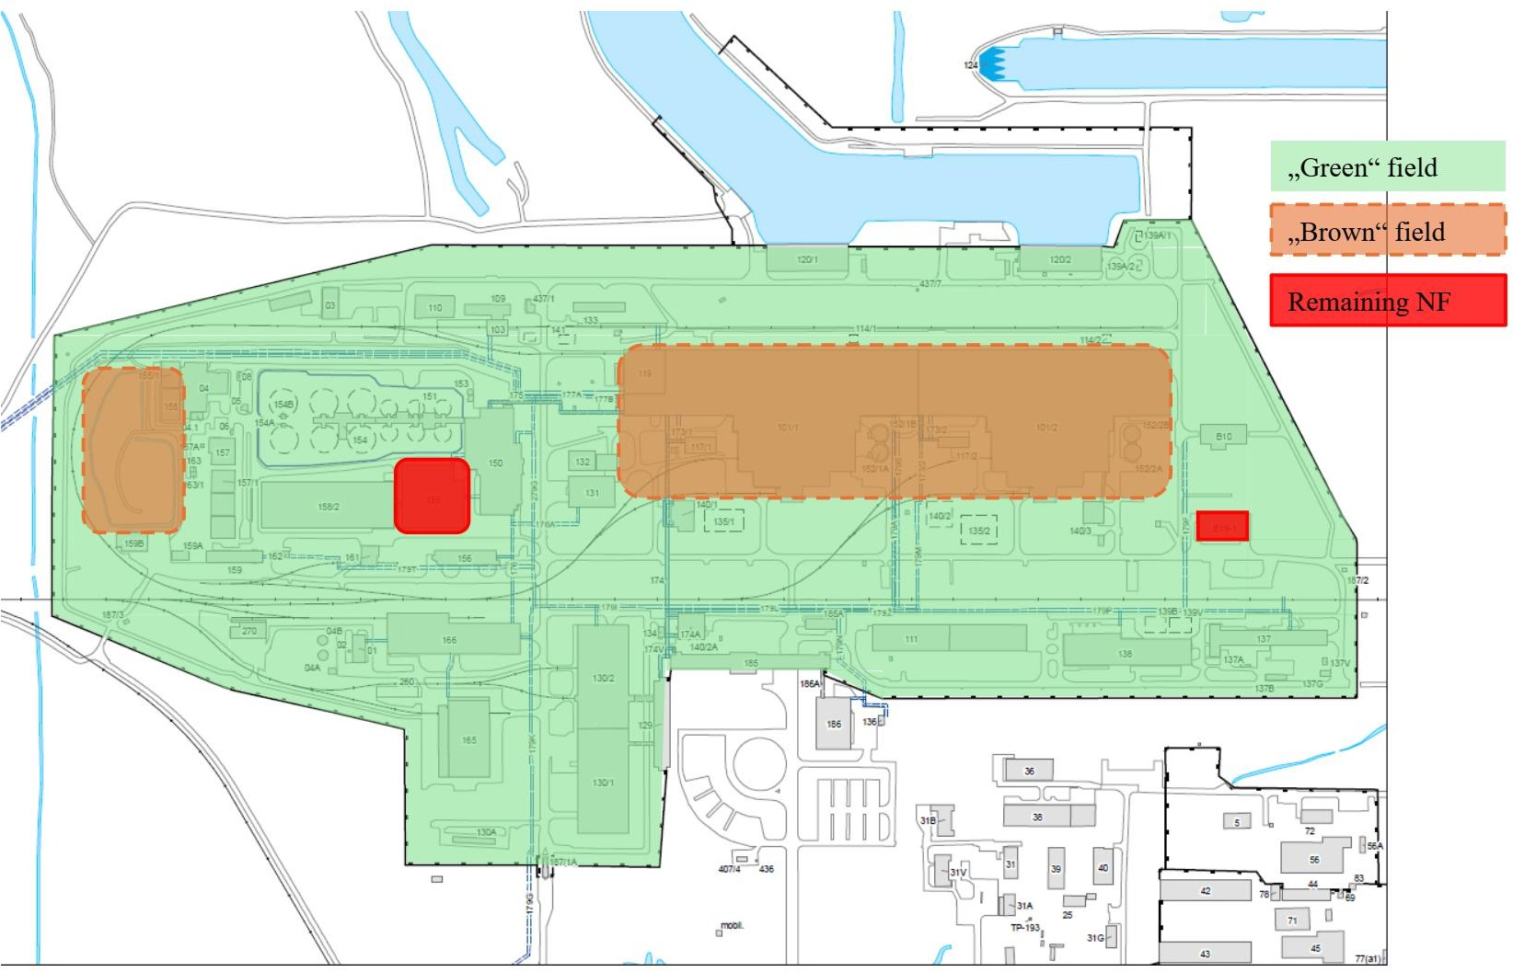
Рисунок 3-5. Ожидаемое состояние промышленной площадки ИАЭС после завершения вывода из эксплуатации, если будут установлены условные неконтролируемые уровни для
расположеных зданий реакторного блока («заброшенная территория»)

ЛЭИ, Лаборатория ядерной инженерии  Совокупная ОВОС процесса вывода из эксплуатации Игналинской АЭС. Резюме отчета ОВОС | S/14-2184.24.26/EIAS/R:1  Редакция 1  12 ноября 2025 г.  Страница 19 / 28

4. Компоненты окружающей среды, на которые может оказать воздействие планируемая хозяйственная деятельность

В процессе вывода ИАЭС из эксплуатации в атмосферный воздух и поверхностные воды будут происходить выбросы и сбросы веществ, образование которых обусловлено сжиганием топлива (природного газа, дизельного топлива), обработкой материалов (резка, очистка поверхностей), использованием воды в технологических процессах и при работах по очистке/дезактивации, а также строительно-монтажными и демонтажными работами и др. Будут осуществляться контролируемые незначительные выбросы радиоактивных веществ в окружающую среду. Эти потенциальные негативные воздействия анализируются и оцениваются в данном отчете ОВОС, и предлагаются меры по их смягчению.

Деятельность по выводу ИАЭС из эксплуатации не окажет негативного воздействия на такие компоненты окружающей среды, как поверхность земли, подземные горизонты, ландшафт, биоразнообразие, социально-экономическая среда и недвижимые объекты культурного наследия. В отчете ОВОС приводится анализ текущего состояния этих компонентов и обсуждаются возможные связи с деятельностью по выводу ИАЭС из эксплуатации. Поскольку хозяйственная деятельность не вызовет негативного воздействия, специальных мер по его предотвращению не предусматривается.

4.1 Вода

Для собственных нужд ИАЭС использует поверхностные и подземные (артезианские) воды.

Сброс сточных вод с ИАЭС осуществляется в озеро Друкшяй через отдельные каналы:
• поверхностные сточные воды, собираемые с территории самой ИАЭС, прилегающих отдельных ядерных объектов и зданий, примыкающих к площадке ИАЭС;
• производственные сточные воды - технологические и избыточные воды.

Экологическое состояние поверхностных водных объектов, включая озера, оценивается по различным физико-химическим, гидроморфологическим и биологическим показателям качества. По физико-химическим показателям (общий азот, общий фосфор, БПК₇)
в 2010–2024 годах озеро Друкшяй классифицируется как имеющее очень хорошее или хорошее экологическое состояние [30]. Значения физико-химических параметров (БПК₇, аммонийный азот, нитритный азот, фосфатный фосфор и др.) соответствуют требованиям к качеству воды
для водоемов карпового типа [31].

Потребление воды и сброс сточных вод в период вывода ИАЭС из эксплуатации последовательно снижаются (см. рисунок 4-1). Мониторинг сточных вод и контроль загрязнения осуществляются в соответствии с требованиями действующего законодательства: «Правила обращения со сточными водами» [32], «Правила управления поверхностными сточными водами» [33], программы экологического мониторинга ГУ «Игналинская АЭС» [35], разработанной
в соответствии с «Правилами мониторинга окружающей среды хозяйствующих субъектов» [34]. После ввода в эксплуатацию предусмотренных новых установок испарения ЖРО и вывода из эксплуатации котельной станции ИАЭС сброс производственных сточных вод в озеро Друкшяй прекратится.

ЛЭИ, Лаборатория ядерной инженерии  Совокупная ОВОС процесса вывода из эксплуатации Игналинской АЭС. Резюме отчета ОВОС | S/14-2184.24.26/EIAS/R:1  Редакция 1  12 ноября 2025 г.  Страница 20 / 28

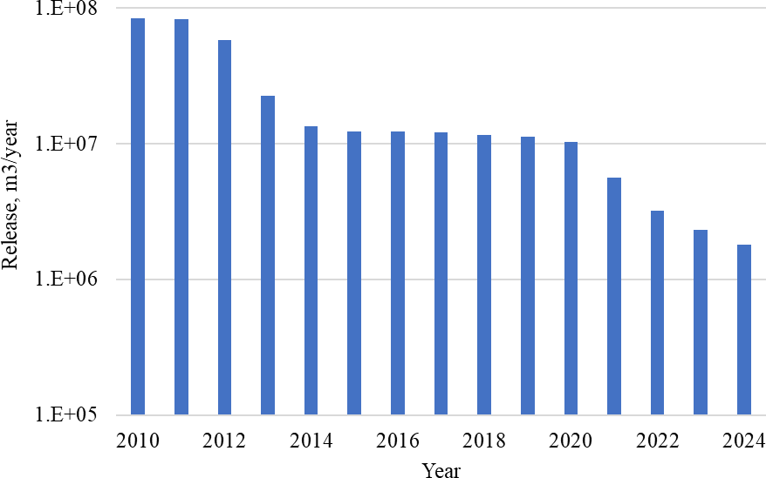
Рисунок 4-1. Общий объем сброса технологических и избыточных вод ИАЭС в озеро Друкшяй

Объемная активность радионуклидов в воде озера Друкшяй низкая; измеренные активности отдельных радионуклидов зачастую ниже минимальной обнаруживаемой активности.
По сравнению с другими литовскими водными объектами, находящимися вне зоны влияния ИАЭС и охватываемыми государственным радиологическим мониторингом (Каунасское водохранилище, озеро Плателиай), объемная активность радионуклидов в озере Друкшяй не является аномальной
и соответствует уровням, зафиксированным в других местах.

Выбросы радионуклидов с ИАЭС в природные воды контролируются и ограничиваются установленными предельными значениями таким образом, чтобы годовая эффективная доза
для населения от сбросов радионуклидов в природные воды не превышала 0,1 мЗв. В период
2010–2024 гг. годовые радиоактивные сбросы в природные воды не превышали
1–10 % установленных предельных значений. Выбросы радионуклидов в природные воды можно считать незначительными и соответствующими принципу оптимизации (АЛАРА).

4.2 Атмосферный воздух

Обычные (нерадиоактивные) загрязняющие вещества с ИАЭС выбрасываются в атмосферу из более чем 70 различных стационарных источников (дымовых труб, вентиляционных шахт, дыхательных клапанов, фильтров). Количество источников загрязнения на ИАЭС не является постоянным и изменяется в ходе вывода из эксплуатации в зависимости от выполняемых работ. Основную долю выбросов составляют выбросы от сжигания природного газа и дизельного топлива, а также от механической и термической обработки металлов: оксид углерода (CO), оксиды азота (NOₓ), диоксид серы (SO₂) и взвешенные частицы (ТЧ). Выбросы и рассеивание этих загрязняющих веществ определяют качество воздуха на площадке ИАЭС и соблюдение установленных нормативов загрязнения атмосферного воздуха [36], [37].

По мере продолжения вывода ИАЭС из эксплуатации число стационарных источников загрязнения воздуха будет сокращаться. Соответственно, снизятся и объемы выбросов в атмосферу. В период 2010–2024 гг. допустимые объемы выбросов в атмосферу сократились примерно
с 200 т/год до 30 т/год. В будущем ИАЭС планирует ввести в эксплуатацию новые установки по обработке ЖРО и прекратить работу котельной станции - основного ныне действующего источника загрязнения атмосферного воздуха.

Помимо стационарных источников загрязнения, на качестве воздуха на площадке ИАЭС и прилегающих ядерных объектах сказываются также передвижные источники - транспортные средства, перевозящие различные материалы. Большинство передвижных источников на ИАЭС используют дизельное топливо. В ходе демонтажа

ЛЭИ, Лаборатория ядерной инженерии  Совокупная ОВОС процесса вывода из эксплуатации Игналинской АЭС. Резюме отчета ОВОС | S/14-2184.24.26/EIAS/R:1  Редакция 1  12 ноября 2025 г.  Страница 21 / 28

и сноса зданий и сооружений, рекультивации территории и выполнения других строительных работ будет образовываться пыль (твердые частицы), рассеяние которой также окажет влияние на качество воздуха на площадке ИАЭС. Эти источники загрязнения являются локальными, и их воздействие проявляется в непосредственной близости от площадки ИАЭС.

Источниками радиоактивного загрязнения атмосферного воздуха являются специальные вентиляционные системы, функционирующие в зданиях, расположенных в контролируемых зонах площадки ИАЭС и прилегающих ядерных объектов. Сводные данные по выбросам радионуклидов в атмосферу с площадки ИАЭС и примыкающих ядерных объектов представлены на рисунке 4-2. Выделены три группы выбросов, скорости выбросов в которых существенно различаются: радионуклиды H-3, C-14 и прочие радиоактивные аэрозоли (обозначаемые как группа ИР).

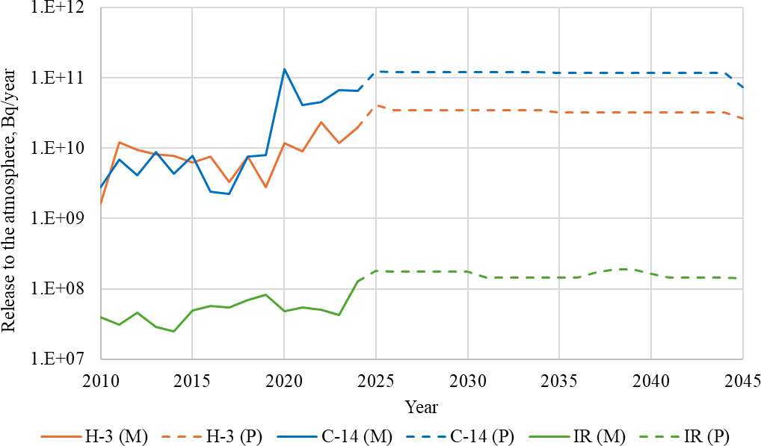
Рисунок 4-2. Выброс радионуклидов H-3, C-14 and группы IR в атмосферу с ИАЭС,
(M) – данные мониторинга, (P) – прогноз выброса
Выбросы радионуклидов с ИАЭС в атмосферу контролируются и ограничиваются в соответствии с установленными предельными значениями таким образом, чтобы годовая эффективная доза облучения населения от выбросов радионуклидов в атмосферу не превышала
0,1 мЗв. В период 2010–2024 гг. годовые радиоактивные выбросы в атмосферу не превышали установленных предельных значений. Действующие в настоящее время предельные значения выбросов в атмосферу установлены на основе данных, полученных при разработке ранее подготовленных проектов вывода из эксплуатации, и в будущем могут быть пересмотрены и оптимизированы с учетом принципа АЛАРА и при сохранении низкого воздействия
на окружающую среду, отвечающего требованиям радиационной безопасности.

4.3 Общественное здоровье

Возможное воздействие на здоровье населения в связи со сносом зданий связано с загрязнением воздуха и шумом. В процессе демонтажа и разборки строительных конструкций будет образовываться пыль, а оборудование для демонтажа и транспортные средства будут выбрасывать в воздух CO, NOₓ, SO₂ и взвешенные частицы. Загрязнение воздуха будет локальным и охватывать территорию сносимого здания и прилегающую зону в пределах примерно
100 м. Согласно данным химического и радиологического мониторинга атмосферного воздуха, проводимого с момента начала эксплуатации Игналинской АЭС, мероприятия по выводу станции из эксплуатации до настоящего времени не оказали существенного негативного воздействия на качество окружающего воздуха.

ЛЭИ, Лаборатория ядерной инженерии  Совокупная ОВОС процесса вывода из эксплуатации Игналинской АЭС. Резюме отчета ОВОС | S/14-2184.24.26/EIAS/R:1  Редакция 1  12 ноября 2025 г.  Страница 22 / 28

Основные требования по обеспечению долгосрочной защиты здоровья населения от опасностей, связанных с ионизирующим излучением, установлены литовским гигиеническим нормативом HN 73:2018 [38]. Данный норматив реализует положения Закона Литовской Республики «О радиационной защите» [39] и Директивы Совета Европейского Союза 2013/59/Euratom [40].

Для оптимизации радиационной безопасности при планируемом облучении устанавливаются дозовые ограничения. Для населения, подвергающегося облучению вследствие выбросов радиоактивных веществ в окружающую среду с АЭС, а также из-за прямого внешнего облучения от АЭС, установлено годовое эффективное дозовое ограничение [38] - 0,2 мЗв.

Облучение населения в ходе текущего и планируемого вывода ИАЭС из эксплуатации представлено на рисунке 4-3. В период 2010–2024 гг. средняя годовая эффективная доза
для населения составляла около 0,002 мЗв/год, с увеличением до 0,004 мЗв/год в отдельные годы. Прогнозируется, что при продолжении работ по выводу из эксплуатации годовая эффективная доза для населения может составить около 0,006 мЗв/год, т.е. около 3 % от дозового ограничения.

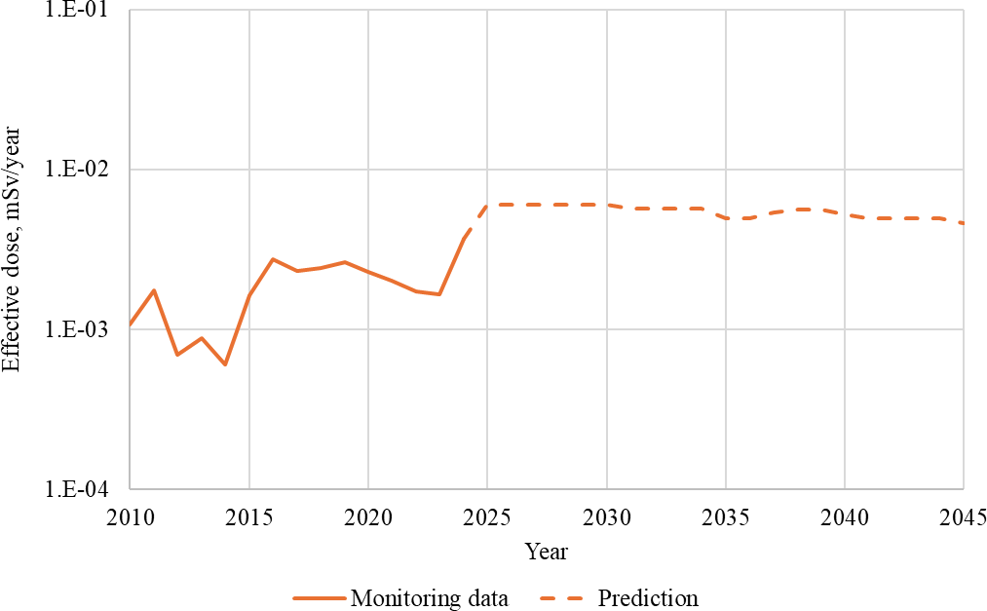
Рисунок 4-3. Годовая эффективная доза облучения населения в результате вывода из эксплуатации ИАЭС; — данные мониторинга; - - прогноз

5. Анализ рисков

Анализ рисков, выполненный в отчете по ОВОС, основан на уже проведенных оценках безопасности вывода ИАЭС из эксплуатации [41]. В отчете по ОВОС обобщены инициирующие события, которые уже были проанализированы и которые могут быть вызваны внешними (природные явления и деятельность человека) и внутренними (технические сбои и действия персонала) факторами. Возможные аварии, связанные с обращением с отработавшим ядерным топливом (ТРО класса G), в данном отчете не рассматриваются, поскольку на момент подготовки отчета все ОЯТ на ИАЭС уже было извлечено из реакторных установок, загружено в транспортно-технологические контейнеры и размещено в хранилищах ВХОЯТ-1 и ВХОЯТ-2. С точки зрения радиологических последствий, расчетными (наихудшими) авариями при выводе ИАЭС из эксплуатации являются:

- повреждение контейнера с ТРО классов D и E при транспортировке;
- падение самолета на здание реактора энергоблока № 2, где проводятся работы по демонтажу реактора (см. рис. 5-1).

ЛЭИ, Лаборатория ядерной инженерии  Совокупная ОВОС процесса вывода из эксплуатации Игналинской АЭС. Резюме отчета ОВОС | S/14-2184.24.26/EIAS/R:1  Редакция 1  12 ноября 2025 г.  Страница 23 / 28

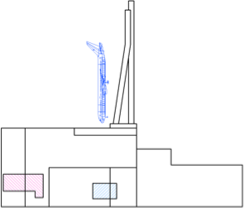
Рисунок 5-1. Падение самолета на здание реактора энергоблока № 2, вид с восточной стороны, где проводятся работы по демонтажу реактора. Строение и самолет изображены в натуральную величину

В случае аварии с повреждением транспортного контейнера и разбросом отходов класса
E на территории ИАЭС максимальная годовая эффективная доза для населения составит около
0,3 мЗв и не превысит установленного [38] годового предельного значения эффективной дозы
для населения - 1 мЗв. На расстоянии 5,5 км от места аварии и далее годовая эффективная доза
для населения составит около 0,1 мЗв. Доза, обусловленная аварией, может считаться относительно низкой - она примерно в 10 раз ниже дозового предела.

При падении крупного самолета (аналогичного Boeing 767-400) на здание реактора энергоблока № 2, где ведутся работы по демонтажу реактора, ионизирующее излучение не вызовет неблагоприятных последствий для населения. Наибольшее радиологическое воздействие ожидается вблизи площадки ИАЭС и в пределах 3-километровой санитарно-защитной зоны (СЗЗ). Согласно консервативному сценарию рассеяния радионуклидов в окружающей среде, 24-часовая эффективная доза для жителя, находящегося в 3-километровой СЗЗ ИАЭС, составит примерно
0,28 мЗв, а годовая эффективная доза - около 0,31 мЗв.

В течение первого часа аварии, когда происходят наиболее интенсивные выбросы радиоактивных веществ в атмосферу, на долю облучения населения приходится около 70–90 % годовой эффективной дозы. Годовая эффективная доза для жителей за пределами существующей
3-километровой СЗЗ ИАЭС составляет примерно 0,15 мЗв или менее.

6. Анализ и оценка альтернатив

Процесс вывода ИАЭС из эксплуатации осуществляется в соответствии с «Окончательным планом вывода ИАЭС из эксплуатации» (ОПВ) [3], согласованным с государственными учреждениями и утвержденным Министром энергетики Литовской Республики. В данном плане подробно описана стратегия вывода ИАЭС из эксплуатации, приведен график реализации различных мероприятий, даны оценки стоимости вывода, а также методов и технологий.

На этапе разработки ОПВ на основе мировой практики вывода АЭС из эксплуатации были проанализированы следующие альтернативы стратегии вывода ИАЭС:

ЛЭИ, Лаборатория ядерной инженерии  Совокупная ОВОС процесса вывода из эксплуатации Игналинской АЭС. Резюме отчета ОВОС | S/14-2184.24.26/EIAS/R:1  Редакция 1  12 ноября 2025 г.  Страница 24 / 28

• немедленный демонтаж;
• отложенный демонтаж;
• захоронение на месте (консервация в массиве).

Оценка альтернатив привела к выводу, что стратегия немедленного демонтажа является наилучшей для вывода Игналинской АЭС из эксплуатации. 26 ноября 2002 года Правительство Литовской Республики в целях обеспечения того, чтобы вывод ИАЭС из эксплуатации не повлек за собой серьезных долгосрочных социальных, экономических, финансовых и экологических последствий, приняло постановление, согласно которому вывод из эксплуатации энергоблока
№ 1 ИАЭС планируется и осуществляется по стратегии немедленного демонтажа.

Стратегия немедленного демонтажа предусматривает, что после окончательного останова ИАЭС работы по ее выводу из эксплуатации и обращение с радиоактивными материалами начинаются незамедлительно.

7. Мониторинг

Экологический мониторинг - это систематическое наблюдение, оценка и прогноз изменений состояния природной среды, ее компонентов и антропогенного воздействия. С начала эксплуатации АЭС ИАЭС осуществляет экологический мониторинг в соответствии с требованиями Закона Литовской Республики «Об экологическом мониторинге» [42], нормативов радиационной защиты [38], требований ядерной безопасности [43] и других правовых актов и нормативных документов Литовской Республики, регулирующих данную деятельность [34], [44], [45]. Экологический мониторинг на ИАЭС включает:
- мониторинг химического загрязнения и состояния окружающей среды;
- мониторинг радиологического загрязнения и состояния окружающей среды.

Мониторинг проводится на промышленной площадке ИАЭС, в пределах 3-километровой санитарно-защитной зоны и в 30-километровой зоне наблюдения. Программы экологического и радиологического мониторинга ИАЭС периодически пересматриваются и обновляются с учетом текущих и планируемых мероприятий по выводу из эксплуатации.

8. Трансграничное воздействие на окружающую среду

В непосредственной близости от площадки ИАЭС расположены две страны - Латвийская Республика и Республика Беларусь (см. рис. 1-1). Государственная граница Литвы с Беларусью проходит на расстоянии около 5 км к востоку и юго-востоку от промышленной площадки ИАЭС. Государственная граница Литвы с Латвией расположена примерно в 8 км к северу от площадки ИАЭС. Остальные соседние страны находятся на расстоянии более 200 км (Эстонская Республика, Республика Польша) и 500 км (Королевство Швеция, Королевство Дания).

Оценка годового облучения населения на основе результатов радиологического мониторинга окружающей среды ИАЭС показывает, что в период вывода ИАЭС из эксплуатации (2010–2024 гг.) облучение населения вследствие радиоактивных выбросов в атмосферу и водные объекты, а также внешнего ионизирующего излучения с площадки ИАЭС и прилегающих ядерных объектов было незначительным и локальным. Средняя годовая эффективная доза для постоянного жителя за пределами 3-километровой санитарно-защитной зоны ИАЭС составляла около 0,002 мЗв/год, с увеличением до 0,004 мЗв/год в отдельные годы.

Прогнозируется, что при продолжении мероприятий по выводу из эксплуатации годовая эффективная доза для жителя может составить около 0,006 мЗв/год. При этом доля облучения от выбросов радионуклидов в озеро Друкшяй составит около 0,001–0,002 мЗв/год. В результате вывода

ЛЭИ, Лаборатория ядерной инженерии  Совокупная ОВОС процесса вывода из эксплуатации Игналинской АЭС. Резюме отчета ОВОС | S/14-2184.24.26/EIAS/R:1  Редакция 1  12 ноября 2025 г.  Страница 25 / 28

ИАЭС годовая эффективная доза для жителей Литвы, а также для жителей более удаленных соседних стран не превысит 0,01 мЗв (10 мкЗв) и может считаться незначительной с радиологической точки зрения.

Как показывает оценка возможных радиологических аварий, даже при авариях с наиболее тяжелыми последствиями радиологическое воздействие на население других стран будет незначительным. В случае повреждения контейнера с ТРО класса E рассчитанная годовая эффективная доза для населения на расстоянии 5,5 км от места аварии (на границе с Республикой Беларусь) и далее (на границе с Республикой Латвия) составит около 0,1 мЗв или меньше. В случае падения самолета на реактор энергоблока № 2 наибольшее радиологическое воздействие будет наблюдаться вблизи площадки ИАЭС и в пределах 3-километровой СЗЗ. Годовая эффективная доза для населения за пределами существующей 3-километровой СЗЗ ИАЭС составит около 0,15 мЗв. В случае радиологических аварий доза облучения населения соседних стран будет примерно в 10 раз ниже международно признанного дозового ограничения в 1 мЗв/год.

9. Список литературы

- Оценка кумулятивного воздействия на окружающую среду процесса вывода из эксплуатации Игналинской АЭС. Отчет по оценке воздействия на окружающую среду. Литовский энергетический институт, лаборатория ядерной инженерии, 2025.

- Закон Литовской Республики «О ядерной безопасности». № 1111010ISTA0XI-1539.

- Окончательный план вывода Игналинской АЭС из эксплуатации. Издание 2018 года, версия 4. ИАЭС. Утвержден приказом № 1-248 Министра энергетики Литовской Республики от 11.08.2020.

- Требования ядерной безопасности BSR-3.1.2-2017. Обращение с радиоактивными отходами на объектах ядерной энергетики до их размещения в хранилище РАО. VATESI, 31.07.2017.

- Требования ядерной безопасности BSR-1.9.2-2018. Установление и применение предельных уровней радионуклидов для материалов и отходов, образующихся при деятельности с источниками ионизирующего излучения в сфере ядерной энергетики. VATESI. «TAR», 07.02.2018, № 2018-01924.

- Программа развития на 2021–2030 гг. по выводу из эксплуатации объектов ядерной энергетики и управлению радиоактивными отходами. Утверждена постановлением Правительства Литовской Республики № 76 от 03.02.2021.

- Временное хранение отработавшего ядерного топлива реакторов типа РБМК энергоблоков № 1 и № 2 Игналинской АЭС. Отчет по ОВОС, версия 4. Консорциум GNS-RWE NUKEM GmbH, Литовский энергетический институт (LEI), 2007.

- Новый комплекс по обращению с твердыми отходами и их хранению на Игналинской АЭС. Отчет по оценке воздействия на окружающую среду, версия 5. NUKEM Technologies GmbH, Литовский энергетический институт, 2008.

- Оценка воздействия на окружающую среду при реконструкции и преобразовании хранилища битуминированных радиоактивных отходов ИАЭС в наземное хранилище. Отчет по ОВОС, версия 5. LEI, 2024.

- Установка цементационной установки для упрочнения жидких радиоактивных отходов и строительство временного хранилища на Игналинской АЭС (ИАЭС). Отчет по оценке воздействия на окружающую среду. Framatome ANP GmbH, Литовский энергетический институт, 2002.

- Вывод из эксплуатации и демонтаж оборудования здания № 117/1 ИАЭС. Отчет по оценке воздействия на окружающую среду. VT Nuclear Services Ltd., Литовский энергетический институт, лаборатория ядерной инженерии, 2009.
ЛЭИ, Лаборатория ядерной инженерии  Совокупная ОВОС процесса вывода из эксплуатации Игналинской АЭС. Резюме отчета ОВОС | S/14-2184.24.26/EIAS/R:1  Редакция 1  12 ноября 2025 г.  Страница 26 / 28

- Вывод из эксплуатации и демонтаж когенерационного оборудования ИАЭС. Отчет по оценке воздействия на окружающую среду. Государственное предприятие «Дирекция по выводу ИАЭС из эксплуатации», 2011.

- Вывод из эксплуатации и демонтаж оборудования машинного зала первого энергоблока ИАЭС. Отчет по оценке воздействия на окружающую среду. Государственное предприятие «Дирекция по выводу ИАЭС из эксплуатации», 2011.

- Вывод из эксплуатации и демонтаж оборудования энергоблока В1 ИАЭС. Отчет по оценке воздействия на окружающую среду. Государственное предприятие «Подразделение по выводу ИАЭС из эксплуатации», 2011.

- Демонтаж и вывод из эксплуатации оборудования здания № 117/2 ИАЭС (проект B9-0(2)). Отчет по оценке воздействия на окружающую среду. Игналинская АЭС, 2012.

- Вывод из эксплуатации и демонтаж оборудования машинного зала второго энергоблока ИАЭС (проект B9-1(2)). Отчет по оценке воздействия на окружающую среду. Игналинская АЭС, 2013.

- Отчет по оценке воздействия на окружающую среду по проектам демонтажа и дезактивации оборудования энергоблоков D-1, D-0, D-2. Игналинская АЭС, 2015.

- Отчет по оценке воздействия на окружающую среду проекта демонтажа и вывода из эксплуатации сооружений энергоблока А-1 ИАЭС. Игналинская АЭС, 2016.

- Отчет по оценке воздействия на окружающую среду проекта демонтажа и дезактивации оборудования рабочих зон R1 и R2 (UP01, блок 1). Игналинская АЭС, 2016.

- Демонтаж и вывод из эксплуатации оборудования энергоблоков А-2 и В-2 ИАЭС (проект 2210, этап 1). Отчет по оценке воздействия на окружающую среду. Игналинская АЭС, 2019.

- Демонтаж и вывод из эксплуатации оборудования рабочих зон R1 и R2 второго энергоблока ИАЭС (проект 2102). Отчет по оценке воздействия на окружающую среду. Игналинская АЭС, 2021.

- Демонтаж и дезактивация остаточного оборудования здания № 119 ИАЭС и энергоблоков G1, D0, D1, D2 (проекты 2301, 2302). Отчет по оценке воздействия на окружающую среду. Игналинская АЭС, 2022.

- Требования ядерной безопасности BSR-1.5.1-2019. Вывод из эксплуатации объектов ядерной энергетики. VATESI, 30.11.2015. «TAR», 24.01.2019, № 2019-01067.

- Демонтаж и дезактивация оборудования резервуаров для хранения пресной воды энергоблоков № 1 и № 2 ИАЭС (здания 152/1.2A и 152/1.2B) (проект 2219). Отчет по оценке воздействия на окружающую среду. Игналинская АЭС, 2023.

- Хранилище короткоживущих радиоактивных отходов очень низкой активности. Отчет по оценке воздействия на окружающую среду. UAB «Specialus montažas-NTP», Литовский энергетический институт, 2009.

- Дополненный отчет по оценке воздействия на окружающую среду при сооружении наземного хранилища радиоактивных отходов. Версия 3-2. Государственное предприятие «Агентство по управлению радиоактивными отходами», 2007.

- Технический строительный регламент STR 1.05.01:2017. Документы, разрешающие строительство. Завершение строительства. Регистрация и передача незавершенного строительством объекта. Приостановление строительства. Устранение последствий самовольного строительства. Устранение последствий строительства, осуществленного на основании незаконно выданного разрешения на строительство. «TAR», 27.08.2024, № 2024-14868.
ЛЭИ, Лаборатория ядерной инженерии  Совокупная ОВОС процесса вывода из эксплуатации Игналинской АЭС. Резюме отчета ОВОС | S/14-2184.24.26/EIAS/R:1  Редакция 1  12 ноября 2025 г.  Страница 27 / 28

- Правила выдачи разрешений на строительство, реконструкцию, капитальный ремонт или снос сооружений объектов ядерной энергетики («Žinios», 24.07.2002, № 74-3164; новая редакция - «TAR», 17.08.2015, «Žinios», 2015, № 12359).

- Правила ядерной безопасности BST-1.5.1-2020. Определение соответствия зданий, инженерных сооружений и площадок объектов ядерной энергетики уровням неуправляемой радиоактивности и поверхностной активности радионуклидов. «TAR», 22.01.2020, № 2020-00964.

- Методика определения состояния поверхностных водных объектов. Утверждена приказом Министра охраны окружающей среды Литовской Республики № D1-210 от 12.04.2007.
«TAR», 04.11.2021, № 2021-22923.

- Описание требований по охране поверхностных водных объектов, в которых могут обитать и размножаться пресноводные рыбы. Утверждено приказом Министра охраны окружающей среды Литовской Республики № D1-633 от 21.12.2005. «Žinios», 2006, № 5-159, № 105301MISAK00D1-633.

- Правила обращения со сточными водами. Утверждены приказом Министра охраны окружающей среды Литовской Республики № D1-236 от 17.05.2006. «TAR», 03.12.2020, № 2020-26008.

- Правила управления поверхностными сточными водами. Утверждены приказом Министра охраны окружающей среды Литовской Республики № D1-193 от 02.04.2007. «TAR», 17.06.2019,
№ 2019-09712.

- Правила экологического мониторинга хозяйствующих субъектов. Утверждены приказом Министра охраны окружающей среды Литовской Республики № D1-546 от 16.09.2009. «TAR», 31.03.2021, № 2021-06606.

- Программа экологического мониторинга ИАЭС, 07.06.2023, MnDPl-342(7.3E).

- Перечень загрязняющих веществ, количество которых ограничивается в атмосферном воздухе в соответствии с критериями Европейского союза, перечень загрязняющих веществ, количество которых в атмосферном воздухе ограничивается в соответствии с национальными критериями, и предельно допустимые концентрации загрязняющих веществ в атмосферном воздухе, утвержденные совместным приказом Министра охраны окружающей среды и Министра здравоохранения Литовской Республики № 471/582 от 30.10.2000. Новая редакция от 01.07.2007,
№ 107301MISAK29/V-469.

- Нормативы загрязнения атмосферного воздуха диоксидом серы, диоксидом азота, оксидами азота, бензолом, оксидом углерода, свинцом, взвешенными частицами и озоном, утвержденные совместным приказом Министра охраны окружающей среды и Министра здравоохранения Литовской Республики № 591/640 от 11.12.2001. Новая редакция от 14.07.2010,
№ 110301MISAK85/V-611.

- Литовский гигиенический норматив HN 73:2018 «Основные нормы радиационной защиты» («Žinios», 2002, № 11-388; новая редакция - «TAR», 2018, № 2018-13208, с изменениями).

- Закон Литовской Республики «О радиационной защите». «TAR», 03.07.2018, № 2018-11176.

- Директива Совета 2013/59/Euratom, устанавливающая основные нормы безопасности для защиты от опасностей, связанных с воздействием ионизирующего излучения, и отменяющая директивы 89/618/Euratom, 90/641/Euratom, 96/29/Euratom, 97/43/Euratom и 2003/122/Euratom. Официальный журнал Европейского союза, серия I, № 13, 17.01.2014.

- Отчет по анализу безопасности вывода ИАЭС из эксплуатации и периодическая оценка безопасности энергоблока № 2, № PD-21(19.54E). ИАЭС.

- Закон Литовской Республики «Об экологическом мониторинге» («Žinios», 1997,
№ 112-2824; новая редакция - 2006, № 57-2025, с изменениями).
ЛЭИ, Лаборатория ядерной инженерии  Совокупная ОВОС процесса вывода из эксплуатации Игналинской АЭС. Резюме отчета ОВОС | S/14-2184.24.26/EIAS/R:1  Редакция 1  12 ноября 2025 г.  Страница 28 / 28

- Требования ядерной безопасности BSR-1.9.1-2017. Нормативы выбросов радионуклидов в окружающую среду с объектов ядерной энергетики и требования к плану выбросов радионуклидов в окружающую среду. VATESI, 27.09.2011. «TAR», 31.10.2017, № 2017-17207.

- Описание процедуры радиологического мониторинга окружающей среды хозяйствующих субъектов, утвержденное приказом № V-3028 Министра здравоохранения Литовской Республики от 26.12.2020 («TAR», 2020, № 28642).

- Методические требования к подготовке раздела мониторинга подземных вод в программе мониторинга, утвержденные приказом № 1-156 директора Геологической службы Литвы при Министерстве охраны окружающей среды от 24.08.2011 («Žinios», 2011, № 107-5092; «TAR», 2018, № 9811).

